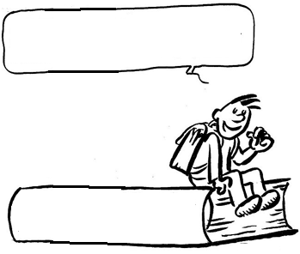EC8
Le corps humains et les gestes de premiers secours
Les gestes de premiers secours
Les gestes de premiers secours

Le corps humain, rappel anatomique :

Crâne

Cou

Epaule

Cage thoracique
Bras

Coude
Colonne vertébrale
Bassin
Avant Bras
Hanche
Poignet

Cuisse

Genou

Jambe

Cheville

Pied
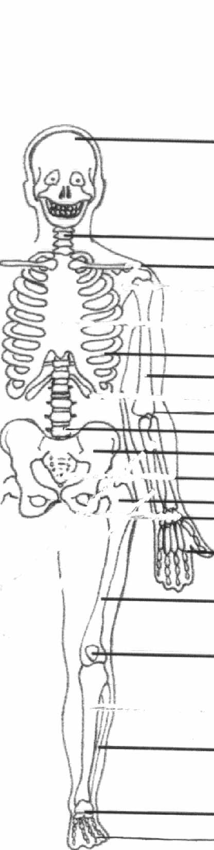

Dans tous les cas, il faut d’abord protéger la victime, alerter les secours (le SAMU : 15 ou 112) puis secourir en suivant les conseils du médecin.

Ce qu’il faut dire au médecin :

Bonjour, comment je m’appelle : nom, prénom

Où je me trouve

Le numéro de téléphone d’où j’appelle

Où la victime est blessée : dire pourquoi on appelle avec le plus de précision

Suivre les conseils du médecin pour secourir la victime

Ne pas raccrocher tant qu’on ne l’a pas dit.

Ce qu’il faut faire si :

Je saigne du nez

Asseoir la victime, tenir la narine 10 min en pression. Si saignement de plus de 10 min, appeler les secours.

J’ai mal au bras après une chute

Bouger le moins possible la victime, si possible s’asseoir et maintenir le bras en écharpe, appeler les secours.

Je suis tombé parterre je ne peux me relever j’ai mal à la jambe

Bouger le moins possible la victime, maintenir la jambe dans la position, couvrir la victime, et appeler les secours.

Je suis évanoui, je respire faiblement

Mettre la victime en PLS et appeler les secours.

